МИНИСТЕРСТВО ОБРАЗОВАНИЯ РЕСПУБЛИКИ БЕЛАРУСЬ

Учреждение образования «БЕЛОРУССКИЙ ГОСУДАРСТВЕННЫЙ ТЕХНОЛОГИЧЕСКИЙ УНИВЕРСИТЕТ»

**Лабораторная работа № 2**

**ЭЛЕМЕНТЫ ТЕОРИИ ИНФОРМАЦИИ.**

**ПАРАМЕТРЫ И ХАРАКТЕРИСТИКИ**

**ДИСКРЕТНЫХ ИНФОРМАЦИОННЫХ**

**СИСТЕМ**

Разработал: Бай И.О.

ФИТ 3 курс 5 группа

Преподаватель: Савельева М.Г.

Минск 2023

**Цель**: приобретение практических навыков расчета и анализа параметров и информативных характеристик дискретных ИС.

**Задачи**:

1. Закрепить теоретические знания по основам теории информации.
2. Разработать приложение для расчета и анализа параметров и информативных характеристик дискретных ИС.
3. Результаты выполнения лабораторной работы оформить в виде описания разработанного приложения, методики выполнения экспериментов с использованием приложения и результатов эксперимента.

**Практическое задание**

***Задание 1***

1. Выбранные алфавиты:
   1. Латиница: **румынский**
   2. Кириллица: **сербский**

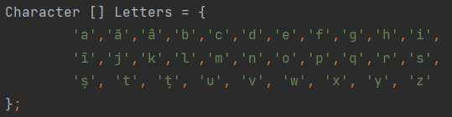

Рис. 1 – Румынский алфавит

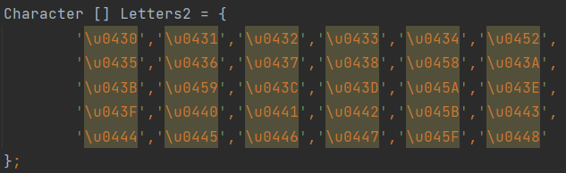

Рис. 2 –Сербский алфавит

1. Расчет энтропии:

Перед непосредственным применением функции для вычисления энтропии нужно привести входной текст к правильной форме.

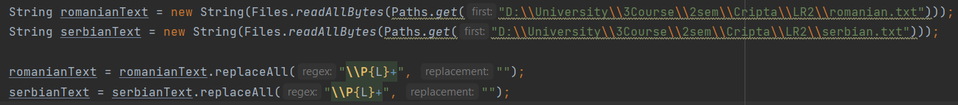

Рис. 3 – Чтение и редактирование исходного текста



(1)

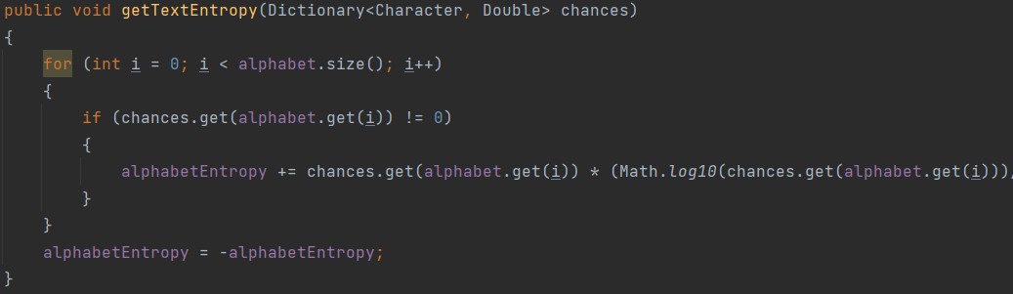

Рис. 4 – Реализация функции подсчёта энтропии

1. Реализация кода программы расчета энтропии для Румынского и Сербского языков:

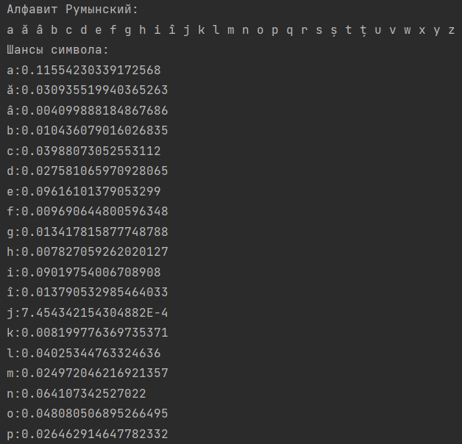

Рис. 5 – Реализация программного кода

Энтропия румынского языка = 4.138167899001179

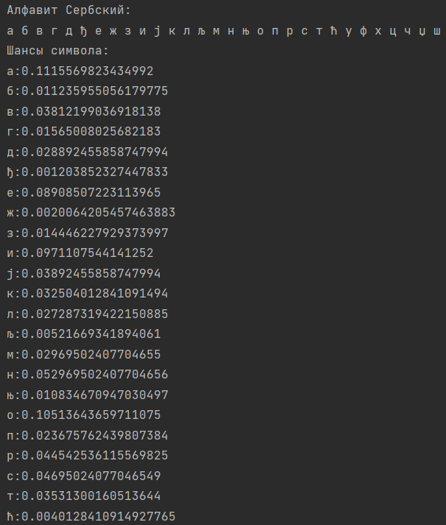

Рис. 6 – Реализация программного кода

Энтропия сербского языка = 4.134023214575711

Рис. 7 – Гистограмма частоты появления символов в румынском алфавите

Рис. 8 – Гистограмма частоты появления символов в сербском алфавите

***Задание 2***

1. Преобразование .txt файлов в двоичный формат

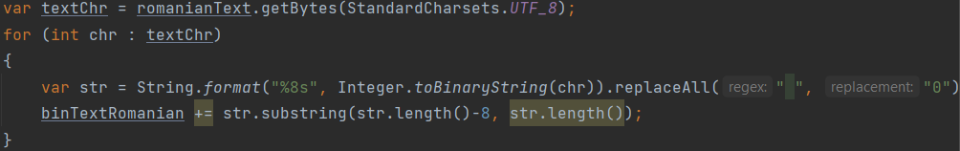

Рис. 9 – Преобразование исходного текста в двоичный формат

1. Реализация кода программы расчета энтропии для входных документов, представленных в бинарных кодах:

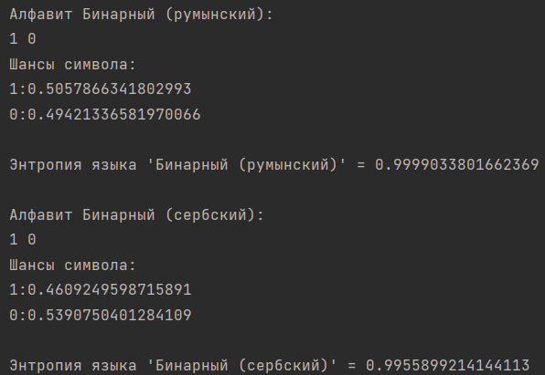

Рис. 10 – Реализация программного кода

***Задание 3***

1. Реализация кода программы для подсчёта количества информации в сообщении из собственных фамилии, имени и отчества на Румынском и Сербском языках:

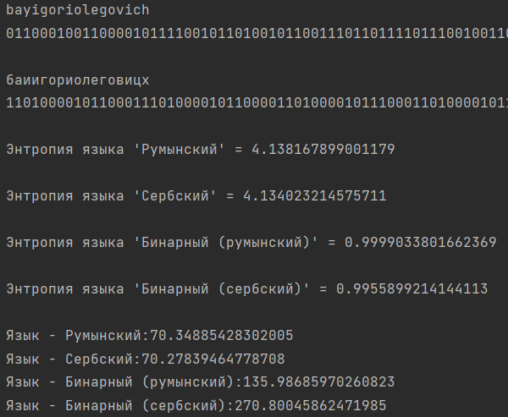

Рис. 11 – Реализация программного кода

***Задание 4***

1. Реализация функции расчета энтропии с вероятностью ошибочной передачи бита

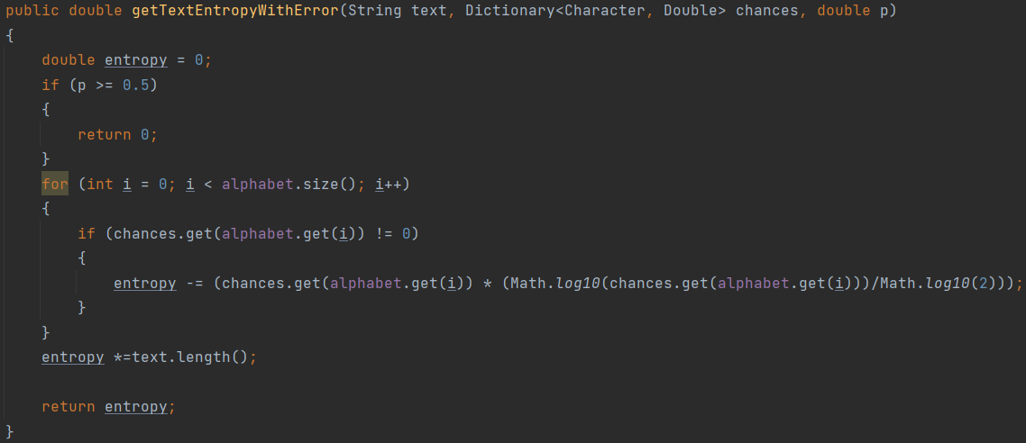

Рис. 12 – Реализация функции подсчета энтропии с ошибкой

1. Реализация кода программы для расчёта энтропии с вероятностью ошибочной передачи бита:

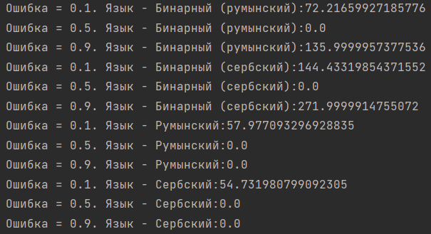

Рис. 13 – Реализация программного кода

**Вывод:** Бинарное представление сообщения обладает избыточной информативностью. Для передачи информации выгодно использовать алфавит с меньшей избыточностью, т.к. будет минимизирована потеря данных, а также уменьшится их объем.